2009年1月高等教育自学考试全国统一命题考试
数据结构导论试题
课程代码：02142
一、单项选择题(本大题共15小题，每小题2分，共30分)
在每小题列出的四个备选项中只有一个是符合题目要求的，请将其代码填写在题后的括号内。错选、多选或未选均无分。
1.数据的不可分割的最小标识单位是( )
A.数据项 B.数据记录
C.数据元素 D.数据变量
2. for（i=0；i<m；i++）
for（j=0；j<t；j++）
c［i］［j］=0；
for（i=0；i<m；i++）
for（j=0；j<t；j++）
for（k=0；k<n；k++）
c［i］［j］=c［i］［j］+a［i］［k］*b［k］［j］；
上列程序的时间复杂度为( )
A.O(m+n×t) B.O(m+n+t)
C.O(m×n×t) D.O(m×t+n）
3.若线性表最常用的操作是存取第i个元素及其前趋的值，那么最节省操作时间的存储方式是( )
A.单链表 B.双链表
C.单循环链表 D.顺序表
4.设单链表中指针p指向结点A，要删除A之后的结点（若存在），则修改指针的操作为
( )
A.p—>next=p—>next—>next B.p=p—>next
C.p=p—>next—>next D.p—>next=p
5.向一个栈顶指针为hs的链栈中插入一个*s结点时，应执行的操作为( )
A.hs—>next=s； B.s—>next=hs；hs=s；
C.s—>next=hs—>next；hs—>next=s； D.s—>next=hs；hs=hs—>next；
6.设循环队列的元素存放在一维数组Q［0‥30］中，队列非空时，front指示队头元素的前一个位置，rear指示队尾元素。如果队列中元素的个数为11，front的值为25，则rear应指向的元素是( )
A.Q［4］ B.Q［5］
C.Q［14］ D.Q［15］
7.定义二维数组A［1‥8，0‥10］，起始地址为LOC，每个元素占2L个存储单元，在以行序为主序的存储方式下，某数据元素的地址为LOC+50L，则在以列序为主序的存储方式下，该元素的存储地址为( )
A.LOC+28L B.LOC+36L
C.LOC+50L D.LOC+52L
8.具有n个结点的二叉树，拥有指向孩子结点的分支数目是( )
A.n-1 B.n
C.n+1 D.2n
9.对一棵有100个结点的完全二叉树按层序编号，则编号为49的结点，它的左孩子的编号为( )
A.99 B.98
C.97 D.50
10.有m个叶子结点的哈夫曼树，其结点总数是( )
A.2m-1 B.2m
C.2m+1 D.2（m+1）
11.有n个结点的无向图的边数最多为( )
A.n+1 B.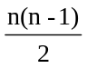
C.n(n+1) D.2n(n+1)
12.设图的邻接矩阵为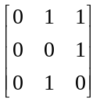，则该图为( )
A.有向图 B.无向图
C.强连通图 D.完全图
13.二分查找算法的时间复杂度是( )
A.O（n²） B.O（nlog₂n）
C.O（n） D.O（log₂n）
14.已知8个元素（34，76，45，18，26，54，92，65），按照依次插入结点的方法生成一棵二叉排序树，则该树的深度为( )
A.4 B.5
C.6 D.7
15.采用排序算法对n个元素进行排序，其排序趟数肯定为n-1趟的排序方法是( )
A.插入和快速 B.冒泡和快速
C.选择和插入 D.选择和冒泡
二、填空题(本大题共13小题，每小题2分，共26分)
请在每小题的空格中填上正确答案。错填、不填均无分。
16.在数据结构中，数据的存储结构有顺序存储方式、链式存储方式、__和散列存储方式等四种。
17. 作为一个算法输入的数据所含数据元素的数目，或与此数目有关的其他参数，称为__。
18.在双链表中，存储一个结点有三个域，一个是数据域，另两个是指针域，分别指向 __前趋__和 _________。
19.在有n个元素的链队列中，入队和出队操作的时间复杂度分别为_________和_________。
20.在栈结构中，允许插入的一端称为 _________；在队列结构中，允许插入的一端称为 _________。
21.在循环队列中，存储空间为0~n-1。设队头指针front指向队头元素前一个空闲元素，队尾指针指向队尾元素，那么其队空标志为rear=front，队满标志为 __。
22.深度为k的二叉树至多有 _________个结点，最少有 _________个结点。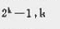
23.设有一稠密图G，则G采用 _________存储结构较省空间。设有一稀疏图G，则G采用 _________存储结构较省空间。
24.在一个具有n个结点的单链表中查找其值等于x的结点时，在查找成功的情况下，需平均比较__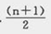_个元素结点。
25.假定对线性表R［0…59］进行分块检索，共分为10块，每块长度等于6。若检索索引表和块均用顺序检索的方法，则检索每一个元素的平均检索长度为___9__。
26.文件在外存储器上的组织结构主要有三种：顺序文件、散列文件和索引文件，其中 ___特别适应磁带存储器，也适应磁盘存储器。
27.在插入排序、冒泡排序、快速排序、归并排序等排序算法中，占用辅助空间最多的是 _________。
28.冒泡排序最好的时间复杂度为 _________，平均时间复杂度为 _________，是一种稳定的排序算法。
三、应用题(本大题共5小题，每小题6分，共30分)
29.已知一棵二叉树的前序序列是ABCDEFG，中序序列是CBDAEGF。请构造出该二叉树，并给出该二叉树的后序序列。
30.将题30图所示的由三棵树组成的森林转化为一棵二叉树。
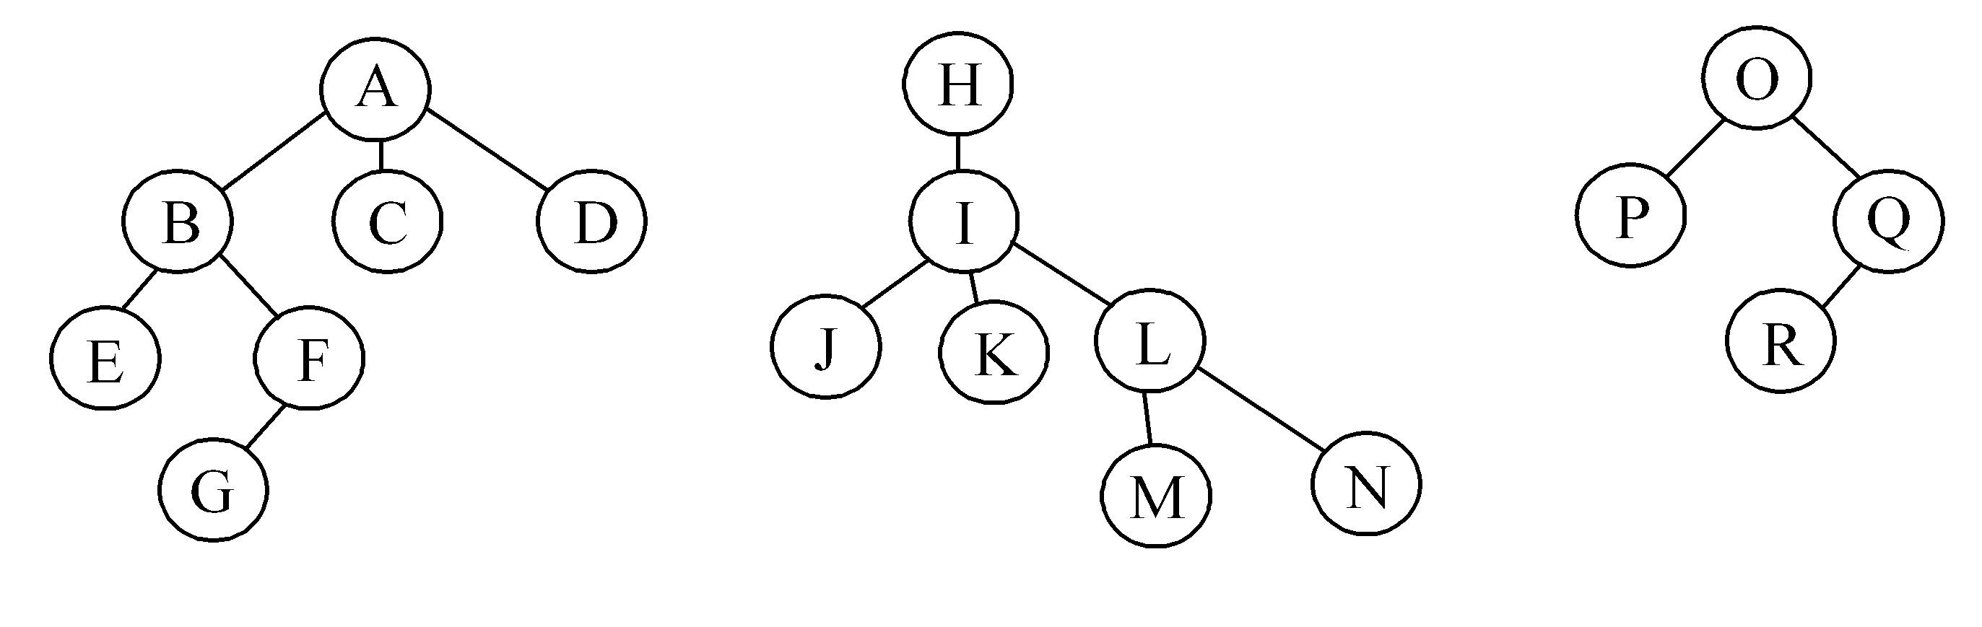
题30图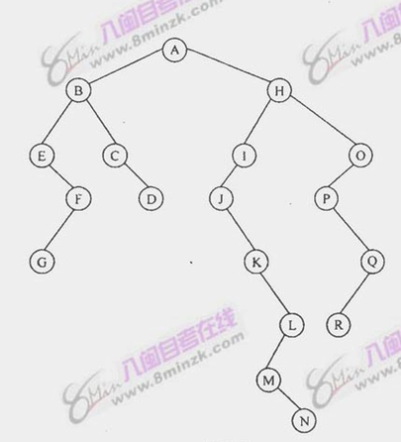
31.已知某图的邻接表存储结构如题31图所示：
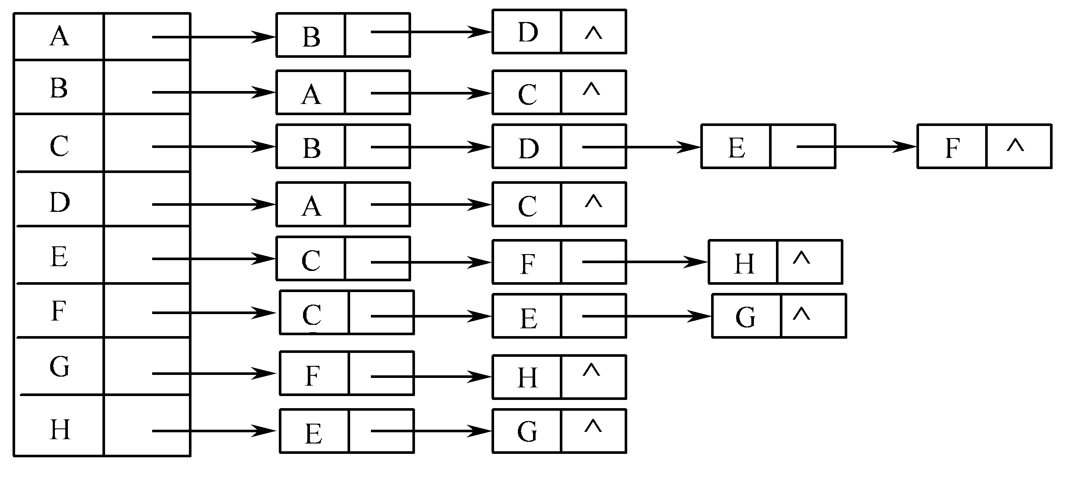
题31图
（1）画出该图。
（2）根据该邻接表从顶点A出发，分别写出按深度优先搜索法和广度优先搜索法进行遍历的结点序列。
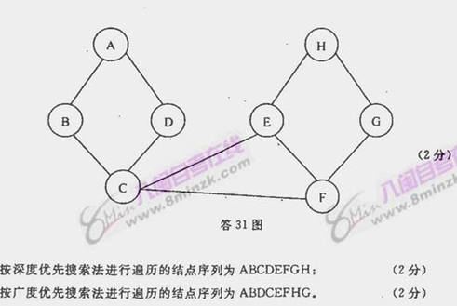
32.假定采用H（k）=k mod 7计算散列地址，引用线性探测的开放定址法解决冲突，试在0~6的散列地址空间中，对关键字序列（38，25，74，63，52，48）构造散列表，并求出等概率情况下查找成功的平均查找长度。
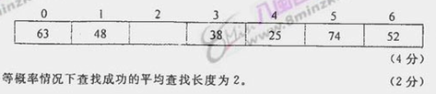
33.用快速排序法对数据序列（49，38，65，97，16，53，134，27，39）进行排序，写出其第一趟排序的全过程。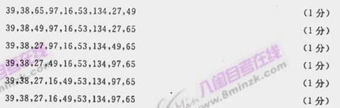

四、算法设计题(本大题共2小题，每小题7分，共14分)
34.完善下列折半插入排序算法。
Void binasort（struct node r［MAXSIZE］，int n）
{for（i=2；i<=n；i++）{
r［0］=r［i］；low=1；high=i-1；
while（low<=high）{
mid=（1）_________；
if（r［0］.key<r［mid］.key）
high=（2）_________；
else low=（3）_________；
}
for（j=i-1；j>=low；j- -）
（4）_________；
r［low］=r［0］ ；
}
}
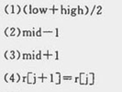

35.下列算法的功能是求出指定结点在给定的二叉排序树中所在的层次。请完善该算法。
Void level（BSTree root，p）
{ int level=0；
if（！root）
（1）_________；
else{
level++；
while（root—>key!=p—>key）{
if（root—>key<p—>key）
（2）_________ ；
else
（3）_________ ；
level++；
}
（4）_________；
}
}
